Известување
за неработни денови
6 ти (среда), 7-ми (четврток) мај 2026 година на Филијала Полог

Почитувани,
Ве известуваме дека Филијала Полог од 6 ти (среда), 7-ми (четврток) мај 2026 година нема да работи поради обука на вработените.
Продолжуваме со редовна работа на 08-ти мај (петок) 2026 година.
Воедно би сакале да Ве известиме дека доколку сакате да извршите уплата тоа може да го направите:
1) за уплати за Штедилница ФУЛМ ДОО Скопје- Филијала Полог -Тетово уплатете во банка на платежна сметка број 290-4000001670-65 депонент на ТТК Банка.
2) за дополнителни информации, слободно контактирајте со вработените од Филијала Полог - Тетово на контакт телефоните 070/211-386 или 070/210-263.

Со почит,
Штедилница ФУЛМ ДОО Скопје
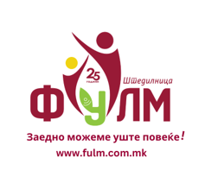
Adresa: Sv. Kiril i Metodij 48, Skopje, 1000 Makedonija
Tel: (02) 3115-244 Faks: (02) 3115-653
E-mail: info@fulm.com.mk

